# Profile

**이름 :** 한희경

**직무 경력 :** LG전자 2013.1.27 ~ 재직 중 (6년4개월)

선임 연구원

# Skill

**Language :** Java, C++, C

**Platform :** Android

**Tool :** Android Studio, Eclipse, Git, Jira, gerrit, Jenkins

# 주요 업무

**LGSmartWorld 앱 개발**

- LG전자 스마트폰을 구매한 고객들에게만 서비스를 제공하는 Application 개발

- 배경화면, 폰트, 홈 테마 등 유료/무료 컨텐츠를 제공하여 다운로드 할 수 있는 앱

- 실물 상품 (이어폰, 케이스 등..) 도 구매할 수 있는 커머스 앱

**LGContentSetting (배경화면 및 테마) 앱 개발**

- 단말에Preload된 배경화면 / 테마 / 아이콘 / AOD(Always on display) 등을 listup하는 앱

- 하단에는 다운로드 받을 수 있는 신규 컨텐츠 들도 보여주는 기능 제공

**Android 신규OS 변경 사항 대응 및 앱 적용**

**LGUI 버전에 따른 변경 점 적용**

# Project

**[2019.2 ~ 2019.5] Braze(App boy) marketing solution SDK 포팅 및 연동 기능 구현**

- MAU와 new user, 총 사용자수, revenue 등을 한 눈에 데시 보드로 수치화 해주는 기능을 포팅

- Maketing campain을 만들어서 사용자에게 push나 inapp message로 marketing을 할 수 있는 SDK

- 사용 예시는 장바구니에 넣은 사용자가 1시간이내 구매를 하지 않을 경우 marketing push를 보내 쿠폰을 줘서 구매를 유도 할 수 있음

- Push 기능을 위해 FCM ( Firebase Cloud Message )연동 및 Deep link 동작 구현

- 구매 완료 시 revenue 기록

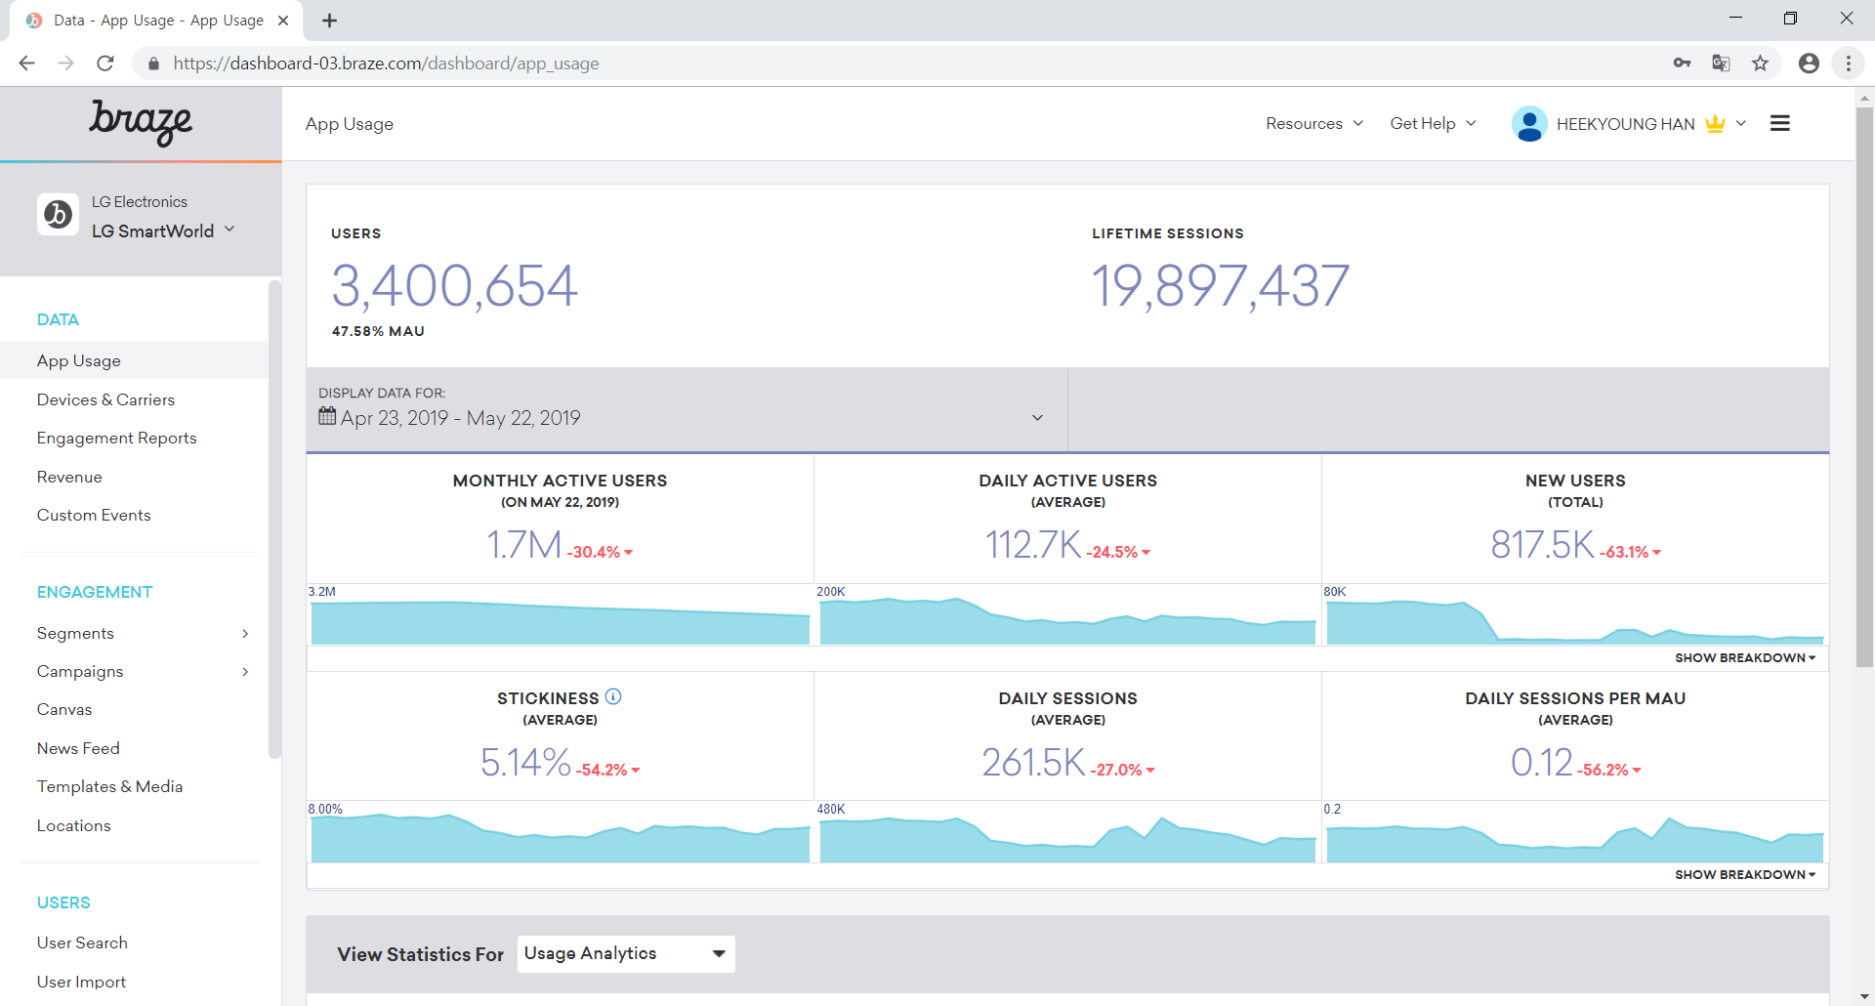

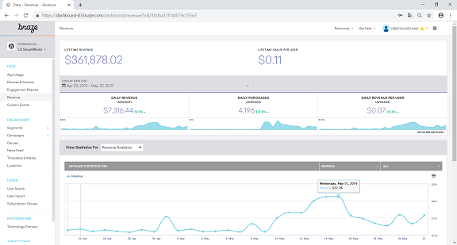 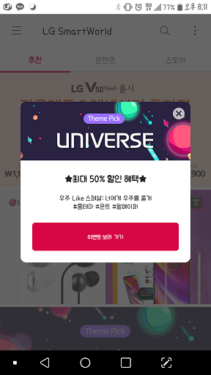

**[2018.5~2019.1] 기프트팩 앱을 LGSmartWorld로 내재화**

- LG전자에서 출시된 스마트폰을 출시 시점부터 특정 기간 동안 구매한 유저들에게 보상 선물 ( ex, V50 듀얼스크린 증정)을 신청 가능한 기능

- 기존에 3rd party에서 개발한 별도의 기프트 팩 앱으로 존재하였으나 모델마다 신규 앱을 개발하고 유지보수 관리 비용이 연간 10억 비용을 LG전자 한국영업본부가 지불하고 있었으며, 이 비용을 줄이기 위한 일환으로 LGSmartWorld의 한 메뉴로 편입하는 프로젝트를 진행함

- 유저들을 구분하기 위해서 IMEI 값과 phone number, operator 정보를 RSA 방식으로 암호화하여 서버 전송 해주는 기능 구현

- 기프트팩 신청 / 렌탈 / 쿠폰 다운로드 기능 추가 개발

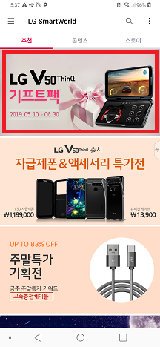 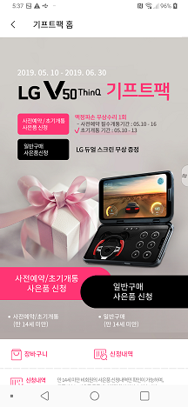

**[2018.1~2018.4] 카메라 필터, 모드, 스티커 다운로드 기능 연동**

- 카메라 필터, 모드, 스티커 다운로드 기능과 카메라 앱에서 LGSmartWorld를 진입하는 연동기능 구현

- 또한 스마트월드의 신규 컨텐츠 등록 될 시에 다운로드 버튼에 new 뱃지 보이도록 구현

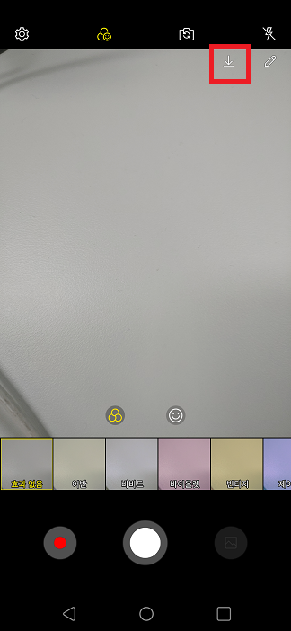 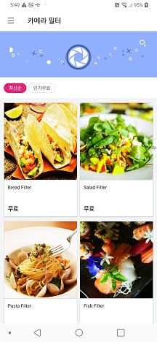

**[2017.1~2017.12] 배경화면 및 테마 신규 앱 개발**

- 설정 앱에서 진입할 수 있는 앱

- 배경화면 / 테마 / 아이콘 / AOD 탭으로 구성되며 스마트폰에 설정할 수 있는 기능 제공하는 앱 개발

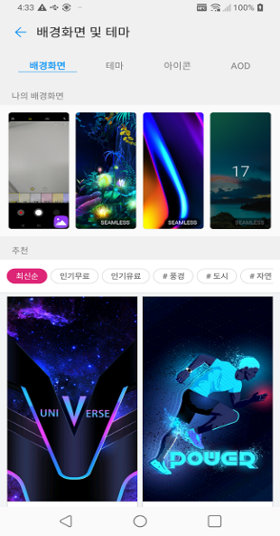 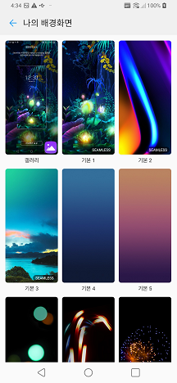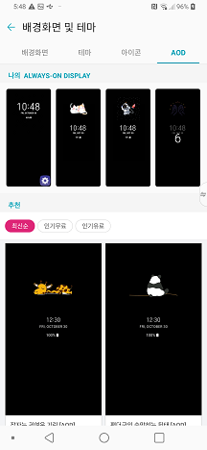 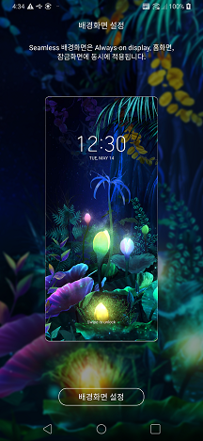

[**2016.7~2016.12] 스마트 게시판 카드 개발**

- 배너 , 폰트 , 홈테마로 구성하여 연동기능 구현

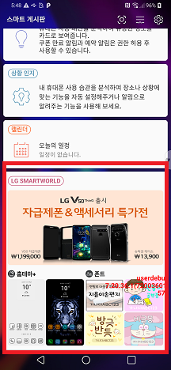

**[2016.1~2016.6] 실물 상품 서비스 오픈**

- 배터리/케이스 등의 실물상품을 구매할 수 있는 서비스 오픈

- 서버 api 연동 및 UI 개발

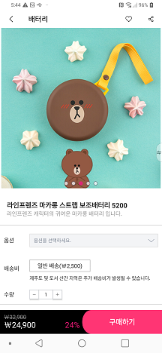

**[2013.5 ~ 2015.12]**

- LG Watch store와 LGSmartWorld 통합작업 진행

- LG Watch store는 벨소리나 Watch 시계화면을 다운로드하는 앱이 별도로 존재하였으나 하나로 통합함

- Watch와 연동되었을 시에는 LGSmartWorld에서 Watch tab을 노출 시켜 Watch store를 보이도록 개편함

- LGSmartWolrd 유지 보수 및 이슈 대응